
Aluno(a):_________________________________________ 7º Ano / Fund. Anos Finais
Professor(a): Otávio A. Santos ________________________Data: / /2024
Bateria de Exercícios

1- São processos biológicos relacionados diretamente a transformações energéticas celulares:
a) respiração e fotossíntese.
b) digestão e excreção.
c) respiração e excreção.
d) fotossíntese e osmose.
e) digestão e osmose.
2- Desafio:
Se as células musculares podem obter energia por meio da respiração aeróbica ou da fermentação, quando um atleta desmaia após uma corrida de 1000 m, por falta de oxigenação adequada de seu cérebro, o gás oxigênio que chega aos músculos também não é suficiente para suprir as necessidades respiratórias das fibras musculares, que passam a acumular:
a) glicose.
b) ácido acético.
c) ácido lático.
d) gás carbônico.
e) álcool etílico.
3- A luz do sol é necessária para que a primeira fase da fotossíntese aconteça.
Qual é o nome dado as organelas (pequenos compartimentos) presentes no interior de algumas células de plantas e de outros organismos que realizam a fotossíntese?
a) Retículo endoplasmático
b) Complexo de Golgi
c) Mitocôndrias
d) Cloroplastos

4- A fotossíntese é o combustível que mantém a diversidade biológica. Os organismos fotossintéticos conseguem fabricar moléculas grandes por meio de outros tipos de energia e por isso são chamados:
a) heterotróficos.
b) autotróficos.
c) catabólicos.
d) anabólicos.

5- Por que seres decompositores são responsáveis pelo ciclo de matéria orgânica em uma cadeia alimentar?
_____________________________________________________________________________

6- Considere as três cadeias alimentares a seguir.
I. vegetação → insetos → anfíbios v cobras → fungos.
II. vegetação → coelho → gavião.
III. fitoplâncton → zooplâncton → peixes → tubarão.
A maior quantidade de energia disponível para os níveis tróficos mais elevados estará:
a) apenas na cadeia I.
b) apenas nas cadeias I e III.
c) apenas na cadeia II.
d) apenas nas cadeias I e II.
e) nas cadeias I, II e III.
Justifique sua resposta.
__________________________________________________________________________________________________________________________________________________________
7- Nos locais mais interiores das cavernas não chega luz alguma, portanto não existem produtores vivendo ali. No entanto, é possível encontrar diversos seres vivos, como besouros que se alimentam de matéria orgânica, como restos de vegetais trazidos pela chuva ou rio, animais mortos, fezes de morcego etc.. Encontramos também escorpiões que se alimentam de outros animais e fungos. Organize uma teia alimentar a partir das informações contidas no texto acima.
__________________________________________________________________________________________________________________________________________________________
8- Em função da atividade que realizam, as máquinas simples podem ser de vários tipos. Pense em suas atividades cotidianas e cite ao menos três exemplos de alavancas e classifique segundo o tipo a que pertencem: interfixa, inter-resistente ou interpotente.
_____________________________________________________________________________
9- Pense em suas atividades cotidianas e cite ao menos três exemplos máquinas simples que você faz uso frequentemente.
_____________________________________________________________________________
10- Sobre os tipos de máquinas simples, faça a correta associação entre a primeira e a segunda coluna:
I. Alavancas
II. Roldanas
III. Plano Inclinado

( ) Mudam a direção e o sentido da força com que puxamos um objeto (força de tração).
( ) Forma um ângulo com a superfície horizontal, facilitando o trabalho de levar um corpo de um nível para outro, mais elevado.
( ) São capazes de multiplicar a força que é aplicada a um corpo ou objeto, quando apoiadas em um ponto fixo.
11- Identifique os tipos de alavanca (interfixa, interpotente ou inter-resistente) nas situações a seguir:
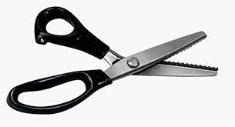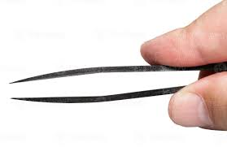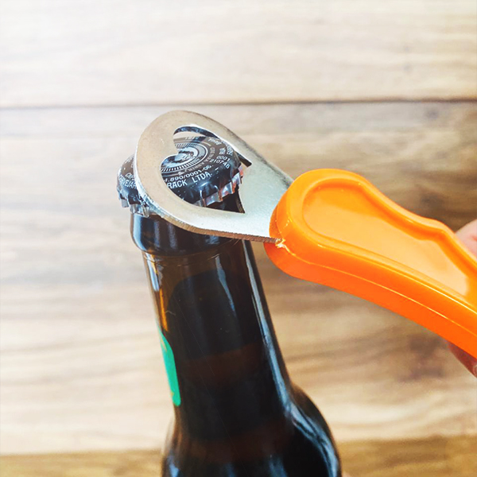

12- Identifique os componentes de uma comunidade no ecossistema ilustrado.

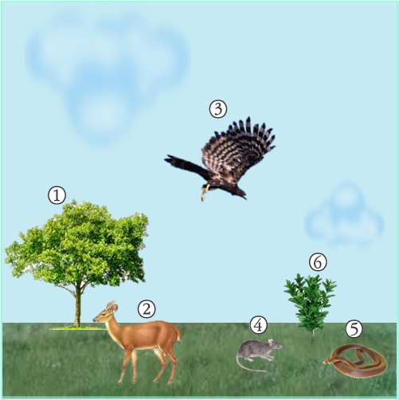
a) Produtor: ________________________________________
b) Consumidor primário: ________________________________________

c) Consumidor secundário: ________________________________________

d) Consumidor terciário: ________________________________________

13- Cruzadinha, responda as questões abaixo e com a resposta preencha a cruzadinha:

1) São seres capazes de produzir seu próprio alimento.
2) Na cadeia alimentar ele se localiza no 1º nível trófico.
3) O que significa a palavra trófico?
4) São seres vivos chamados de decompositores.

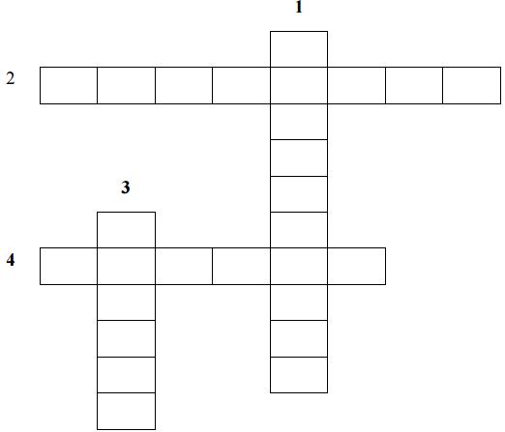

14- Defina os meios de metabolismo citados abaixo:

a) Respiração celular
_____________________________________________________________________________

b) Fotossíntese
_____________________________________________________________________________

c) Fermentação
_____________________________________________________________________________

15- Desafio:
A propriedade de “captar vida na luz” que as plantas apresentam se deve à capacidade de utilizar a energia luminosa para a síntese de alimento. A organela (I), onde ocorre esse processo (II), contém um pigmento (III) capaz de captar a energia luminosa, que é posteriormente transformada em energia química. As indicações I, II e III referem-se, respectivamente a:
a) Mitocôndria, respiração, citocromo.
b) Cloroplasto, fotossíntese, citocromo.
c) Cloroplasto, respiração, clorofila.
d) Mitocôndria, fotossíntese, citocromo.
e) Cloroplasto, fotossíntese, clorofila.

